דיווח על איכות המים המסופקים בקרית שמונה – שליש שני
תקופת הדיווח 01.04.2020-30.06.2020

מחוז:72120 מחוז צפון נפה: 72121 נפתית צפת

בהתאם לחוק תיקון פקודות העיריות (מס' 75) התשס"א -2001, אנו מביאים בזה לידיעת ציבור צרכני המים של קרית שמונה פרטים על איכות המים המסופקים

בדיקות מיקרוביאליות
- איכות מיקרוביאלית - התקן המיקרוביאלי למי השתייה הוא אפס חיידקים מסוג קוליפורם ב-100 מ"ל מי דגימה. נמצא כי כל הערכים תקינים וניתן לדווח על 100% ביצוע דיגום על פי התכנית המאושרת על ידי משרד הבריאות.
יישוב | קבוצת בדיקה | סוג נקודה | מס' דגימות מתוכנן | מס' דגימות שבוצע | אחוז ביצוע הדיגום | מס' דגימות תקינות | אחוז חריגה
קרית שמונה | שגרתית | רשת | 60 | 60 | 100% | 60 | 0%

- ריכוז הכלור הנותר - על פי תקנות מי השתייה, טווח הכלור הנותר החופשי צריך להיות 0.1-0.5 מג"ל. הערכים המוצגים תקינים.
- רמת העכירות המקסימלית המותרת היא 1 יע"ן. כל הממצאים תקינים.

בדיקות כימיות
- פלואוריד - החל מאוגוסט 2014 בוטלה חובת תוספת הפלואוריד למי שתיה. ממצאי הדיגום מעידים על ריכוזו הטבעי במים המסופקים לצרכנים, 0.3 מג"ל.

יישוב | קבוצת בדיקה | סוג נקודה | מס' דגימות מתוכנן | מס' דגימות שבוצע | אחוז ביצוע הדיגום | דיגום – 6.4.2020  תקן:1700 מקג"ל  רצוי 700-1000 מקג"ל
קרית שמונה | פלואוריד | רשת | 1 | 1 | 100% | 240 מקג"ל  ריכוז הפלואוריד הטבעי במים נמוך מהמומלץ

- מתכות רשת - דיגום המשקף את איכות הצנרת. דיגום לפרמטר זה נידרש בתדירות של אחת לשנתיים. לא תוכנן דיגום לפרמטר זה.
- THM - פרמטר המייצג תוצר לוואי של חיטוי שהתקן שלו במי השתייה הוא 100 מקג"ל.
מרכיב זה יידגם במחצית שניה של 2020.
- תאגיד התנור פועל בשקיפות מלאה ומפרסם כל רבעון את איכות המים המסופקים.

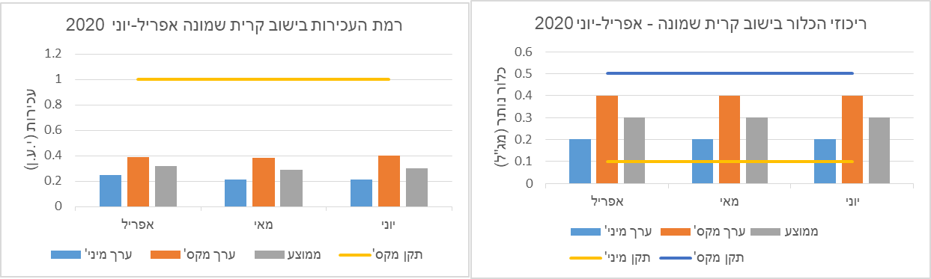

בנוסף לדיגום המים המבוצע באופן שגרתי, תאגיד "התנור" נותן מענה לפניות הציבור בנושא איכות מים ברשת הציבורית, ניתן לפנות לתאגיד "התנור" בדרכים הבאות: מוקד טלפוני 1-800-200-744, דוא"ל servicem@hatanur.co.il
כמו כן נציין כי עומדת בפניכם הזכות לפי תקנה 14 בתקנות מי השתייה לבדיקה בבית הצרכן. לפרטים נוספים, יש לפנות לכתובת הנ"ל.

בכבוד רב,
לואיס בלכר
מהנדס התאגיד

